Формат описания урока. Модель «перевернутый класс»
- Фамилия Имя Отчество автора Чуева Лариса Владимировна
- Место работы МБОУ школа–интернат №1 им. В.П. Синякова, г Красноярск
- Должность: учитель
- Класс 6б
- Предмет: математика
- Тема «Диаграммы» (1 урок) из 3–х.
- Цель (прописанная через результат): к концу урока каждый ученик будет:
знать:
- виды диаграмм;
- в каких случаях используют столбчатые, а в каких круговые диаграммы

уметь (сможет продемонстрировать):
– читать, анализировать, строить столбчатые и круговые диаграммы

- Инструменты проверки достижения результата: контрольная работа https://www.01math.com/ 5.10.08, задания учебника «Математика 6 кл.», дидактического материала (автор А.Г. Мерзляк)
- Критерии/показатели/индикаторы оценки достижения результатов
Критерии выполнения контрольной работы:
8б – «5»
6 – 7 б – «4»
4 – 5б – «3»
0 – 3б – «2»
Критерии выполнения заданий дидактического материала
1б – подзадание выполнено верно
0б – подзадание решено неверно
Шкала оценивания:
баллы | 0–3 б | 4б | 5–6б | 7б
оценка | «2» | «3» | «4» | «5»
- Основные этапы урока и планирование времени на каждый этап:
Самостоятельная работа дома 25 минут
Работа в классе:
Начало урока 10 минут
Урок 30 минут
Завершение урока 5 минут
- Организационно–педагогические условия и описание хода урока

САМОСТОЯТЕЛЬНАЯ РАБОТА ДОМА
- Работа с текстом учебника, параграф 27, ответы на вопросы стр. 162.
- Работа с заданиями 5.11.02. и 5.11.03 (5 класс, геометрия) платформа 01 Математика (теория, практика)
Текст домашнего задания:
1. Внимательно прочитай параграф 27 стр.160 учебник «Математика 6 класс» (автор А.Г. Мерзляк)
2. Пользуясь текстом учебника, ответь на вопросы (1, 2) стр. 162
3.Зайди на платформу 01Математика, 5 класс, геометрия и выполни задания 5.11.02 и 5.11.03 https://www.01math.com/
а) Внимательно прочтите решение примеров: Теория: 5.11.02. Круговые диаграммы и 5.11.03. Столбчатые диаграммы
б) Выполни задания: Практика: 5.11.02. Круговые диаграммы и 5.11.03. Столбчатые диаграммы
Необходимые дидактические материалы:
Учебник математики Мерзляк А.Г. Математика: 6 класс: учебник для учащихся общеобразовательных организаций / А.Г. Мерзляк, В.Б. Полонский, М.С. Якир. – М.: Вентана-Граф, 2018. – 304 с.,
Платформа 01Математика https://www.01math.com/ 5 класс, геометрия 5.11.02 и 5.11.03 теория, практика.
НАЧАЛО УРОКА
Сценарий 1. Домашнее задание выполнило большинство.
Перед началом урока учитель смотрит результаты выполнения домашнего задания. В зависимости от выполнения задания разбивает класс на группы.
Группа 1. (не выполняли задание или выполнили правильно менее 50%)
Группа 2. (изучили материал и выполнили правильно от 50 до 70% практики)
Группа 3. (изучили материал, выполнили правильно от 70% и более)
Беседа с классом (актуализация знаний) с использованием презентации.
- Какую тему вы изучали дома самостоятельно?
- Какие виды диаграмм вы знаете?
- В каких случаях используют столбчатые диаграммы, а в каких – круговые?
- Как построить столбчатую диаграмму?
- Как построить круговую диаграмму?

УРОК
- Группа 1 (красные) работают с учителем по освоению нового материала.
Задание для учащихся 1 группы:
1. Посмотрите видеоролик https://youtu.be/kxrU36LBBvA» Круговые и столбчатые диаграммы»
2. Выполните № 784, 785, 789, 793 (учебник А.Г. Мерзляк). Фронтальная работа с группой.
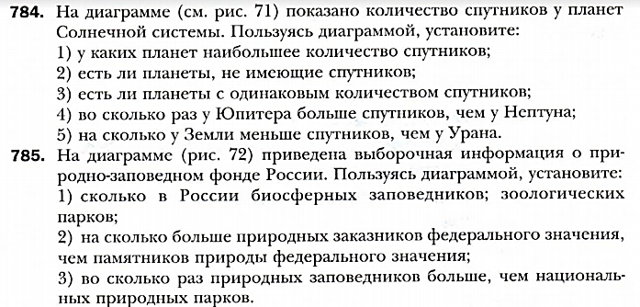
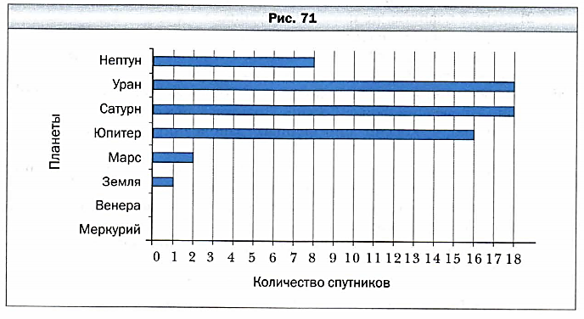
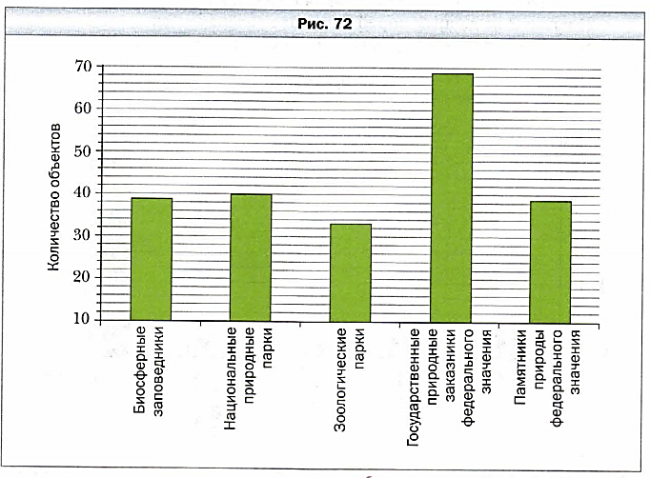
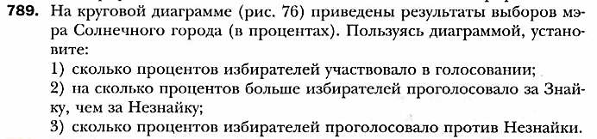
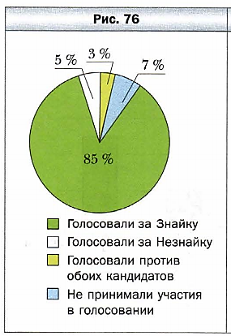
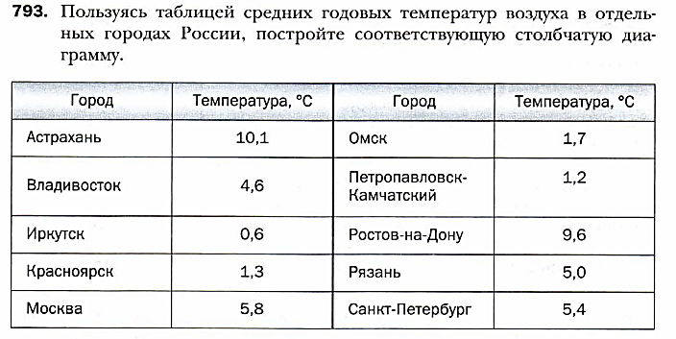
- Группа 2 (синие) работают самостоятельно сначала выполняют в парах № 790, №793 (учебник А.Г. Мерзляк), затем самостоятельно по дидактическому материалу по вариантам: 1 вариант стр. 19 (№ 143, 144), 2 вариант стр. 49 (№143, 144) вставить задания из дидактических материалов
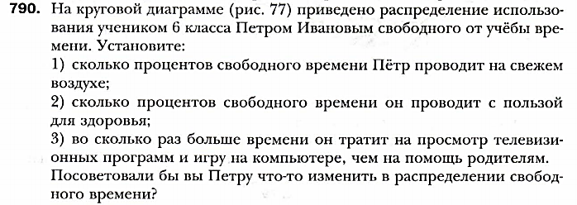
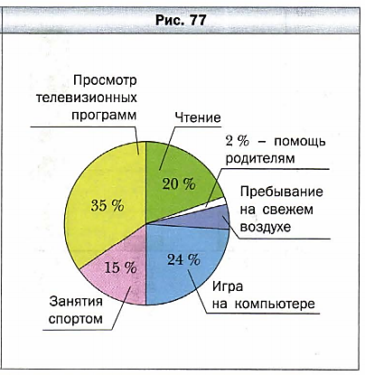
Критерии оценивания заданий № 143, 144 (№ 143 – 4б, 144 – 3б)
За каждое подзадание 1б – если задание выполнено верно
0б – если подзадание выполнено неверно
Шкала оценивания:
баллы | 0 –3 б | 4б–5б | 6б | 7б
оценка | «2» | «3» | «4» | «5»
Работу сдают на проверку учителю.
- Группа 3 (зелёные)
- выполняет задание: дидакт. материалы стр.110, № 145 построить столбчатую и круговую диаграмму по данным в таблице (работу сдают на проверку учителю) (вставить фотографию задания)
Критерии оценивания:
Построено верно, 1 диаграмма – «3», 2 диаграммы – «5», построены 2 диаграммы, но допущена вычислительная ошибка – «4», в других случаях– «2».
- Выполни контрольные работы https://www.01math.com/, 5.11.02 и 5.11.03.
Сценарий 2. Домашнее задание выполнило меньшинство.
Учащиеся, справившиеся с домашним заданиям, работают по сценарию Группы 3, остальные работают с учителем фронтально по сценарию Группы 1.
Необходимое оснащение: компьютеры с выходом в Интернет

Необходимые дидактические материалы: листы с критериями, шкалы оценивания, контрольная работа https://www.01math.com/ 5.11.02 и 5.11.03, Мерзляк А.Г. Математика: 6 класс: учебник для учащихся общеобразовательных организаций / А.Г. Мерзляк, В.Б. Полонский, М.С. Якир. – М.: Вентана-Граф, 2018, дидактические материалы 6 кл (автор А.Г. Мерзляк), видеоролик https://www.yotube.com Круговые и столбчатые диаграммы, презентация.

ЗАВЕРШЕНИЕ УРОКА
1.Учащиеся оценивают урок и своё продвижение по теме.
Продолжите высказывания об уроке (письменно) 1.
1. Я научился на уроке…
2. Мне было на уроке интересно (не интересно)
3.Я доволен (недоволен) своей работой на уроке
4. На уроке мне понравилось задание…

Домашнее задание: параграф 27, №786, 791, 794
Необходимое оснащение: компьютер, проектор
Необходимые дидактические материалы: вопросы для проведения рефлексии.

